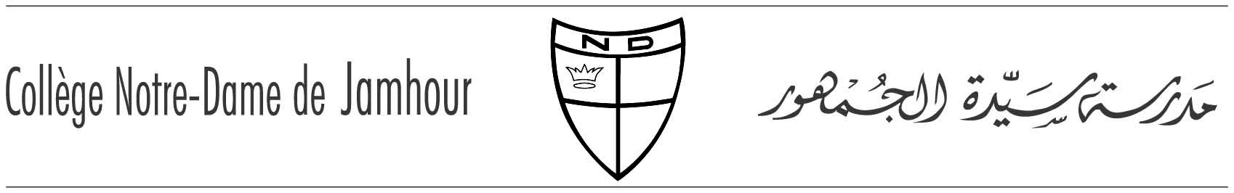
Préfecture de La Strada Jamhour, le 18 mars 2019
Classe de 8e

À l’attention des parents des élèves de 8e

Objet : Natation

Chers parents ,

Les séances de natation débuteront le mardi 26 mars 2019. Les élèves monteront en navette au Centre Sportif durant leurs périodes d’EPS.

Vous êtes priés de vous assurer, la veille de chacune des séances de natation, du matériel suivant :

- Bonnet de bain pour tous (de préférence en caoutchouc) et maillot d’une pièce pour les filles,
- Lunettes aquatiques (« goggles »),
- Serviette.

Les élèves viendront en tenue de sport. Ils revêtiront leur maillot dans les vestiaires au Centre Sportif où ils seront encadrés.
Tout élève, ayant oublié d’amener avec lui l’un ou l’autre des éléments du matériel, ne pourra pas suivre la séance.

En vous remerciant de votre collaboration, nous vous prions de croire en notre entier dévouement.

Albert MELHEM
Préfet de La Strada

